Aidiachtaí

Aidiachtaí = focal a dhéanann cur síos ar rud éigin

Cuir line faoi na haidiachtaí sna habairtí seo thíos:

1. Tá an cailín cliste sa charr.
2. Bhí an gasúr dalba ar an rothar gorm.
3. Tá an crann ollmhór ag fás sa ghairdín.
4. Tá an madadh beag sa pháirc ag súgradh leis an liathróid bán.
5. Tá an cat falsa sa ghairdín ina luí faoin chrann.
- Tá an cupán dearg agus an pláta salach ar an tábla sa seomra.
- Tá an carr nua ag taistil ar an bhóthar agus tá an ghrian ag dul faoi.
- Bíonn mo mhamaí glic agus cuireann sí na milseáin i bhfolach.
- “Tá an dinnéar seo blasta,” arsa Ciarán lena dheirfiúr.

- “Ba mhaith liom gúna galánta do mo bhreithlá, le do thoil,” a dúirt an cailín múinte.

Aidiachtaí

ciúin ceart doiligh fíochmhar

neirbhíseach néata réidh blásta

suimiúil tábhachtach cuartha


Cuir isteach na focail chearta thíos.
- Níl an obair seo _______________.
- Thig liom scríobh go ____________.
- Chonaic mé clár _______________ ar an teilifís faoi shiorc mór bán.
- Bhí na gasúir uilig _______________ roimh an chluiche peile.
- Is ainmhí _______________ é an mac tíre.
- Scóráil siad cúl nuair nach raibh an cúl báire ______________.
- “Tá sé iontach _______________ go ndéanann tú d’obair bhaile,” arsa an múinteoir.
- Is cruth _______________ é an sféar.
- Chuaigh na páistí isteach sa seomra ranga agus shuigh siad síos go _______________.
- Bíonn torthaí _______________ ar na crainn agus ar na toim san fhómhar.
Aidiachtaí
aclaí cairdiúil cróga dímhúinte

fial flaithiúil greannmhar lách múinte

saibhir tanaí

Cuir isteach na focail chearta thíos.
- Bhí an gasúr dalba _______________ leis an mhúinteoir.
- Is duine _______________ mé, bím i gcónaí ag súgradh le páistí eile.
- Tá moll mór airgid ag mo dhaideo, is fear _______________ é.
- Is gasúr _______________ é mo chara, bím i gcónaí ag gáire.
- Ní itheann an cailín mórán agus tá sí iontach _____________.
- Is duine _______________ é an fear spóirt.
- Is duine séimh _______________ í mo mhúinteoir.
- Ní bhíonn na cailíní _______________ leis na milseáin.
- Rinne an fear _______________ troid leis an mhadadh fíochmhar.
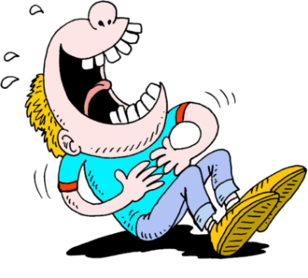
10. Bíonn na cailíní i gcónaí _______________ macánta leis an mhúinteoir.

